**查看浙江信用分的后台信息:**

**第一步:** 去到如下页面

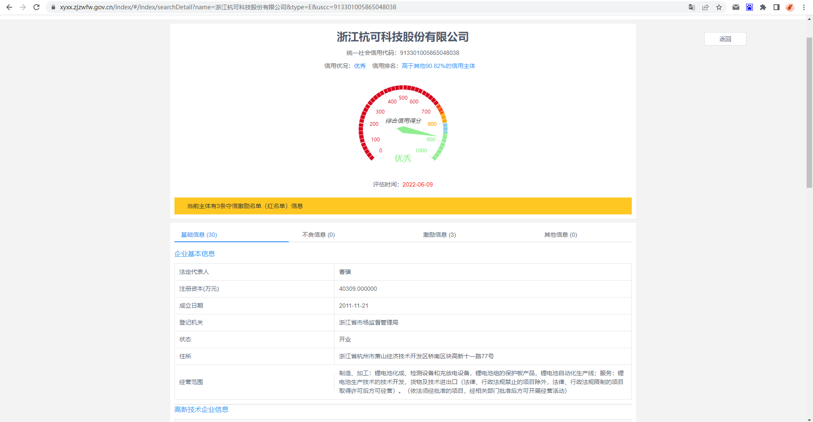

**第二步:** 点击鼠标右键，然后点击Inspect

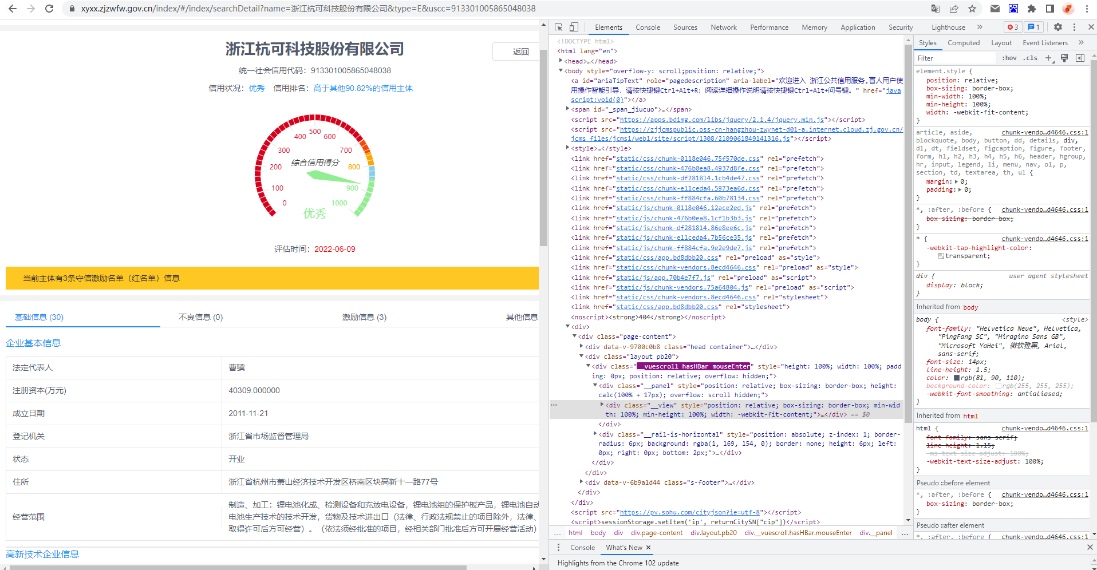

**第三步:** 点击上图**红框**所示的”Network” Tab，得到下图:

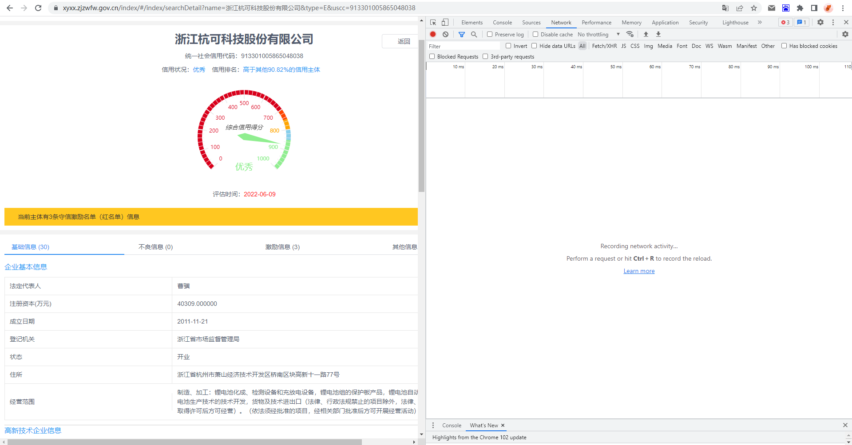

**第四步:** 点击上图**红框**所示按钮，刷新一下页面，得到下图:

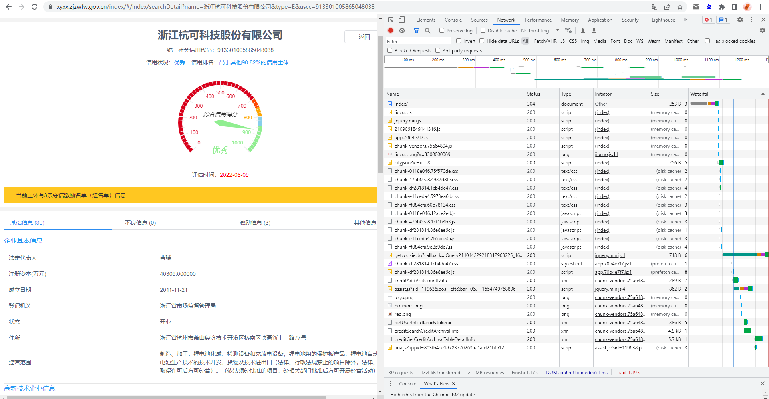

**第五步:** 点击上图**红框**所示的链接“creditGetCreditArchivalTableDetailInfo”，刷新一下页面，得到下图。下图红框的Response标签下就是详细的分数信息。

